# Klassediagram

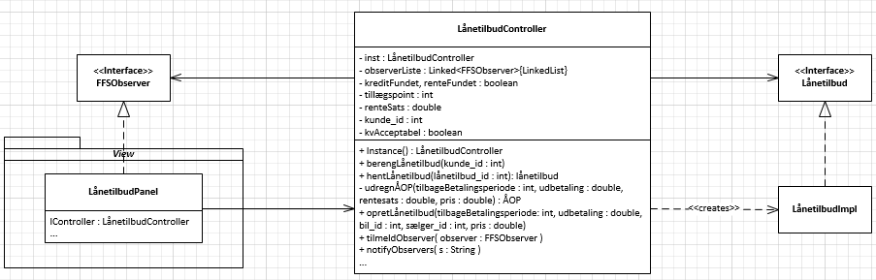

Vi har valgt og fremhæve klassediagrammet for UC7, hvor vi ser hvordan vores LånetilbudController fungerer. Klassediagrammet giver os et overblik over hvad en LånetilbudController skal kunne og hvem der skal hjælpe den med og løse problemer. Viser illustrere en FFSObserver, hvilket giver en klar indikation om at observer pattern skal anvendes. Ved og asosiere LånetilbudController med interfaces FFSObserver, gør vi det muligt at observere om der sker noget i de andres observere. Dette gør det så muligt for LånetilbudController og beregne et lånetilbud. 

Vi ser her update metoden, som ligger i vores LånetilbudPanel. Denne metode bliver overrided fra FFSObserver interfacet. Dette gør så at når LånetilbudController klader notifyObservers() bliver metoden update kaldt i LånetilbudPanel. Metoden update gør selvfølgelig en masse forskellige ting, udfra hvem det er der har kaldt den. 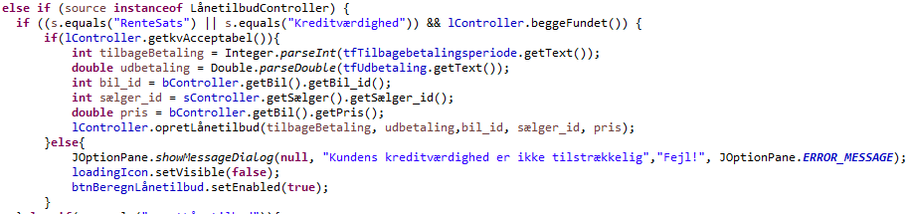

Dette stykke af koden fokusere vi på LånetilbudControlleren, og hvad der sker hvis den kalder notifyObservers(). I den første if sætning, tjekker vi om notifyObservers er blevet kaldt med ”RenteSats” eller ”Kreditværdighed”, og tjekke bagefter om både RenteSats og Kreditværdigheden er fundet, da dette er en betingelse for at kunne fortsætte processen. Herefter finder vi ud af om kreditværdigheden er acceptabel, hvis den er fortsætter vi. Derefter bliver en masse variabler instansieret, og herefter kalder update metoden videre på LånetilbudController, hvor opretLånetilbud bliver kaldt, med de værdier den har fået fra de andre controllerere.

I vores beregnLånetilbud metode som jo egentlig kalder update metoden i dette tilfælde, vil vi komme ind på i vores sekvensdiagram.

Vores update metoden kan ses i LånetilbudPanel klassen(view pakken) fra linje 340.